LTU Nacionalinė GNSS kelių rinkliavos sistema
EERP integracijos vadovas
Dokumento Nr. 30006
1.1 versija

Autorius | Paul Litzinger
Peržiūrėta: | Roman Trinko
Patvirtino: | Hans Gidoff

Pakeitimų apžvalga.
Nr. | Versija | Būsena | Data | Pateikėjas | Pakeitimo tipas
1 | 0.1 | Projektas | 2026 04 17 | Paul Litzinger | Pirmoji versija
2 | 1.0 | Išleista | 2026 04 20 | Paul Litzinger | Išleista versija
3 | 1.1 | Išleista | 2026 06 12 | Paul Litzinger | Atnaujinta remiantis TSP pastabomis
1lentelė. Pakeitimų apžvalga

Nuoroda į būseną, versijas ir duomenų klasifikaciją.
Būsena:
Projektas | dokumentas apdorojamas
Išleistas | dokumentas buvo patikrintas ir išleistas, jį galima keisti tik atnaujinus versijos numerį.
Pasenęs | dokumentas nebegalioja
Versijos:
0.1, 0.2 | projektinės versijos
1.0 | pirmoji išleista versija, kurios būsena „Išleistas“
1.1, 1.2 ir t. t. | projektinės versijos, papildančios 1.0 versiją
2.0 | antroji išleista versija, kurios būsena „Išleista“
Duomenų klasifikavimas
Vieša |  | Jokių apribojimų
Vidaus naudojimui |  | Leidžiama tik „Kapsch“ vidaus ir išorės darbuotojams
Konfidencialu |  | Prieiga apribota pasirinktoms aktyvioms „Active Directory“ ir (arba) „SharePoint“ grupėms (pagal numatytuosius nustatymus)
Slapta |  | Leidžiama naudotis tik pasirinktiems darbuotojams, reikalingas serverio šifravimas

Puslapis
Turinys
1 Paskirtis 6
2 Duomenų mainai 7
2.1 Pranešimų mainai 7
2.1.1 Bendrieji pranešimų aspektai 8
2.2 Rinkliavos deklaracija 8
2.2.1 Verslo kontekstas 9
2.2.2 Komunikacijos procesas 10
2.2.3 Papildomi reikalavimai 11
2.3 Atsiskaitymo duomenys 11
2.3.1 Verslo kontekstas 12
2.3.1.1 Atmestų Atsiskaitymo duomenų tvarkymas 12
2.3.1.1.1 Parinktis: Pakartotinis Atsiskaitymo duomenų siuntimas 12
2.3.1.1.2 Parinktis: Atsiskaitymo duomenų koregavimas 12
2.3.1.1.3 Parinktis: Nereikia imtis jokių veiksmų 13
2.3.2 Komunikacijos procesas 13
2.3.3 Papildomi reikalavimai 16
2.4 Mokėjimo prašymai 16
2.4.1 Verslo kontekstas 16
2.4.1.1 Atmestų Mokėjimo reikalavimų tvarkymas 17
2.4.1.1.1 Parinktis: Pakartotinis PC siuntimas 17
2.4.1.1.2 Parinktis: PC kūrimas 17
2.4.1.1.3 Parinktis: Nereikia imtis jokių veiksmų 17
2.4.2 Komunikacijos procesas 18
2.4.3 Papildomi reikalavimai 21
2.5 Išimčių sąrašai 21
2.5.1 Verslo kontekstas 21
2.5.2 Komunikacijos procesas 22
2.5.3 Papildomi reikalavimai 24
2.6 Patvirtinimai 24
2.6.1 Verslo kontekstas 24
2.6.2 Komunikacijos procesas 25
2.6.3 Papildomi reikalavimai 25
3 Bendrieji reikalavimai, įsipareigojimai ir svarstymai 26
3.1 Saugumo aspektai 26
3.1.1 Pasitikėjimo objektų mainai 29
3.2 Privatumas 29
3.3 Bendrieji reikalavimai 30
4 Konfigūracijos ir apibrėžtys 31
4.1 Konkrečios konfigūracijos 31
4.1.1 APCI objektas 31
4.1.1.1 Pranešimo APCI struktūros pavyzdys 31
4.1.2 Rinkliavos deklaracija 33
4.1.2.1 Konfigūracijos 33
4.1.2.2 Pranešimo struktūros pavyzdys 34
4.1.3 Atsiskaitymo duomenys 37
4.1.3.1 Konfigūracijos 37
4.1.3.2 Pranešimo struktūros pavyzdys 37
4.1.4 Mokėjimo reikalavimų konfigūracijos 41
4.1.4.1 Pranešimo struktūros pavyzdys 41
4.1.5 Išimčių sąrašo konfigūracijos 42
4.1.5.1 Pranešimo struktūros pavyzdys 42
4.1.6 Patvirtinimo konfigūracijos 44
4.1.6.1 Pranešimo ACK ADU struktūros pavyzdys 44

Paveikslų sąrašas
1 pav . EERP aukšto lygio pranešimų mainai 8
2 pav . Rinkliavos deklaracijų mainai 10
3 pav . EERP BD koregavimo procesas 13
4 pav . Atsiskaitymo duomenų mainai 15
5 pav . EERP PC koregavimas 18
6 pav . Mokėjimo reikalavimų mainai 20
7 pav . Išimčių sąrašo mainai 23
8 pav . Saugumo komunikacijos srautas 28
9 pav . Pasitikėjimo objektų mainai 29

Lentelių sąrašas
1lentelė. Pakeitimų apžvalga 2
2 lentelė . Duomenys, kuriais apsikeista 7
3 lentelė . Rinkliavos deklaravimo terminai 11
4 lentelė . Atsiskaitymo duomenų terminai 16
5 lentelė. Mokėjimo reikalavimų pateikimo terminai 21
6 lentelė . Išimčių sąrašo terminai 24
7 lentelė . Daugiasluoksnė saugumo architektūra 26
8 lentelė . EERP APCI objektas 32
9 lentelė . EERP TD konfigūracijos 33
10 lentelė . EERP TD objektas 36
11 lentelė . EERP BD konfigūracijos 37
12 lentelė . EERP BD objektas 40
13 lentelė . EERP PC konfigūracijos 41
14 lentelė . EERP PC objektas 41
16 lentelė . EERP EL objektas 43
17 lentelė . EERP ACK objektas 44

Paskirtis

Šiame dokumente aprašomi EERP integracijos reikalavimai ir aspektai, į kuriuos reikia atsižvelgti, taip pat duomenų objektai, kuriais keičiasi rinkliavos rinkėjas ir TSP, remiantis EFC (elektroninio mokesčių rinkimo, Electronic Fee Collection) standartu ISO 12855. EERP TSP integruojasi su sprendimu vadovaudamiesi standartu „Elektroninis mokesčių rinkimas – informacijos mainai tarp paslaugų teikimo ir rinkliavų administravimo“ (ISO 12855:2025) bei susijusiu standartu „Elektroninis mokesčių rinkimas – transporto priemonėmis grindžiamo kelių mokesčių rinkimo sistemos architektūra. 3 dalis: duomenų žodynas“ ISO/TS 17573-3:2021. Pagrindines ASN.1 specifikacijas galima rasti ISO 12855 ASN.1 ir ISO 17575 ASN.1. Kadangi šio dokumento rengimo metu nebuvo išleista atitinkama ISO 16986 profilio versija, sprendimas suderintas su turima projektine versija. Teisė į pakeitimus paliekama.
Dokumente pateikiamas bendras sprendimo ir jo konfigūracijų aprašymas. Konkretaus projekto konfigūracijos turi viršenybę prieš bendruosius aspektus ir bus apibrėžtos integracijos proceso metu.

Duomenų mainai
Šiame skyriuje aprašytais duomenų objektais keičiasi šie du subjektai:
- Rinkliavos rinkėjas (angl. TC) ir
- Rinkliavos paslaugų teikėjas (angl. TSP) – dar vadinamas EERP TSP
Sprendime išskiriami du pranešimų srautai:
- įeinantis: EERP TSP siunčia užklausą TC
- išeinantis: TC siunčia užklausą bet kuriam EERP TSP
Pagal ISO standartą duomenimis keičiamasi naudojant informacijos mainų pranešimus, kuriuose pateikiama APCI ir ADU informacija.

Pranešimų mainai
Pranešimais keičiamasi naudojant HTTP žiniatinklio paslaugą, kuri atskleidžia galutinį tašką, į kurį POST metodu perduodami sendAPDU pranešimai. Pagal ISO 12855 standartą pagrindinis keitimosi pranešimais objektas yra „infoExchange“ objektas. Šį objektą, dar vadinamą taikomojo protokolo duomenų vienetu, sudaro:
- vienas taikomųjų protokolų valdymo informacijos (APCI) objekto atvejis, įskaitant informaciją apie siuntėją, gavėją, identifikatorių ir t. t.
- vienas ar daugiau to paties tipo taikomosios programos duomenų vieneto (ADU) objektų.
Per EERP sąsają automatiškai keičiamasi šiais ADU. Išsamesnės informacijos apie duomenų objektus, formatus ir reikšmių intervalo apribojimus galima rasti sąsajos specifikacijoje.
Taikomosios programos duomenų objektas | Kryptis | Iniciatorius | Mainų mechanizmas
Exception Lists ADU | įeinantis | EERP TSP | HTTP WebService
Toll Declarations ADU | įeinantis | EERP TSP | HTTP WebService
Billing Details ADU | išeinantis | TC | HTTP WebService
Payment Claims ADU | išeinantis | TC | HTTP WebService
Acknowledgement ADUs | įeinantis | EERP TSP | HTTP WebService
Acknowledgement ADUs | išeinantis | TC | HTTP WebService
2 lentelė . Duomenys, kuriais apsikeista
Norint sukurti pasitikėjimu pagrįstą ryšį tarp TC ir EERP TSP sprendimo, būtina apsikeisti pasitikėjimo objektu ADU. Šie mainai atliekami rankiniu būdu. Kiti reikalingi duomenų objektai arba informacija, kuria keičiamasi rankiniu būdu, yra userDetails ir EFC konteksto duomenys.
Toliau pateiktoje schemoje pavaizduotas aukšto lygio keitimosi pranešimais procesas, įskaitant pranešimo siuntimą ir asinchroninį patvirtinimo atsakymą. Pavaizduotas srautas rodo pavyzdį, kai TC gauna pranešimą ir į jį atsako patvirtinimo ADU; tipiškas pavyzdys yra Rinkliavos deklaravimo ADU.

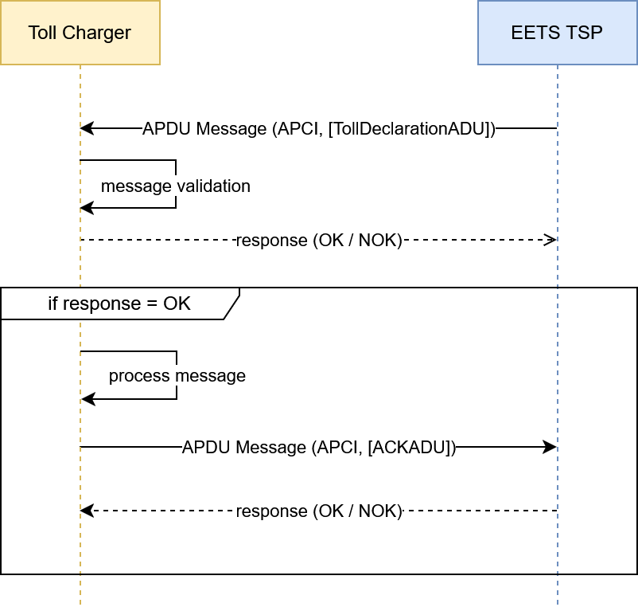
1 pav . EERP aukšto lygio pranešimų mainai

Kaip pavaizduota, toliau sprendime bus apdorojami tik tie pranešimai, kurie sėkmingai pereis pranešimų patvirtinimo procesą. Todėl vien sėkmingo duomenų perdavimo nepakanka, kad rengėjas galėtų daryti išvadą, jog duomenų rinkiniai yra teisingi pagal visas verslo taisykles ir gavėjas juos priėmė. Asinchroniškai vykdomas techninio priėmimo procesas gali nustatyti verslo taisyklės pažeidimą ir lemti duomenų atmetimą. Priklausomai nuo proceso rezultato, asinchroninis patvirtinimas (ACK) ADU praneša apie pranešimo priėmimą arba atmetimą. Šio proceso metu perduodamame ADU pranešime pateikiama konkreti informacija, jei tvarkant duomenis įvyko techninių klaidų ar įspėjimų.

Bendrieji pranešimų aspektai
- Sprendime naudojamos JSON kodavimo taisyklės (JER)
- Visi nurodyti laikai pateikiami apibendrintu laiku ir UTC +/- 0. Reikalaujamas formatas yra „YYYYYMMDDHHHmmssZ“.
- Esant perdavimo klaidai (pvz., TSP sistema nepasiekiama), sistemos bando išsiųsti pranešimą dar kartą. Jei pranešimo negalima pristatyti ilgesnį laiką, apie tai pranešama gaunančiajam subjektui ir abipusiai susitariama dėl tolesnių veiksmų.
Tolesniuose skyriuose išsamiai aprašomi skirtingi taikomosios programos duomenų vienetų tipai.

Rinkliavos deklaracija
Šiame skirsnyje aprašomas rinkliavos deklaracijų mainų procesas bei su juo susiję reikalavimai.

Verslo kontekstas
Rinkimo procese buvimo vietos informacijai įrašyti naudojamas GNSS įrenginys. GNSS įrenginys – tai atskiras įrenginys, galintis įrašyti GNSS buvimo vietos informaciją ir perduoti ją į centrinę kelių rinkliavos sistemą. GNSS įrenginys montuojamas kelių rinkliava apmokestinamoje transporto priemonėje, kad registruotų transporto priemonės judėjimą. GNSS įrenginys registruoja transporto priemonės buvimo vietą (t. y. GNSS pozicijas) pagal nustatytą ir konfigūruojamą dažnumą – pozicijų saugojimo intervalą (pvz., kas 5 sekundes), kai ji yra atitinkamoje apmokestinimo zonoje – kelių rinkliavos zonoje. Kiekvienos pozicijos atveju GNSS įrenginys įrašo šią informaciją, kad būtų galima patenkinti sprendimų poreikius:
- ilguma,
- platuma,
- aukštis (neprivaloma),
- data ir laikas, ir
- šiuos kokybės parametrus:
- greitis
- kursas
- horizontalus tikslumas
Pasirinktinai įrenginiuose gali būti įdiegtas stovėjimo filtras, kad būtų išvengta pozicijų „debesų“ kaupimosi spūsčių metu arba transporto priemonei laukiant prie raudono šviesoforo signalo. Surinkta buvimo vietos informacija papildoma su apmokestinimu susijusiais transporto priemonės požymiais ir agreguojama pagal nustatytą ir konfigūruojamą agregavimo periodą – pozicijų ataskaitų teikimo dažnį (pvz., kas 5 minutes). Su apmokestinimu susiję transporto priemonės požymiai yra rinkliavos sričiai būdingas rinkinys ir gali skirtis įvairiose rinkliavos srityse, atsižvelgiant į naudojamą tarifų lentelę. Be kita ko, sprendimas palaiko šiuos tipinius požymius:
- Transporto priemonės klasė: pagal transporto priemonės registracijos dokumentus
- Transporto priemonių ašys: traktoriaus ir priekabos ašys pagal transporto priemonės registracijos dokumentus ir esamą transporto priemonės sąstato konfigūraciją
- Transporto priemonės svorio apribojimai: pagal transporto priemonės registracijos dokumentus
- Euro klasė: pagal transporto priemonės registracijos dokumentą
- CO2 emisijos klasė: pagal ES CO2 emisijos klasių schemą, pagrįstą transporto priemonės registracijos dokumentais
Kad būtų galima identifikuoti transporto priemonę ir rinkimo metu naudotą įrenginį, supakuotiems buvimo vietos duomenims priskiriami šie identifikatoriai:
- Valstybinio numerio ženklas: šalies kodas ir valstybinis numeris pagal transporto priemonės registracijos dokumentus
- Įrenginio identifikatorius: unikalus GNSS įrenginio, naudojamo buvimo vietos informacijai įrašyti, identifikatorius, kurį sudaro teikėjo, gamintojo ir įrangos identifikatorius
Gautas pozicijų paketas perduodamas centrinei kelių rinkliavos sistemai, kad būtų galima nustatyti, ar naudojamasi mokamais keliais, ir apskaičiuoti susijusius rinkliavos mokesčius.

Komunikacijos procesas
Apmokestinimo procesas pradedamas nuo pozicijų paketų surinkimo OBE, kaip aprašyta pirmiau šiame dokumente. Šiuos pozicijų paketus iš OBE gauna jų EERP TSP, su kuriomis sudarytos sutartys. EERP TSP sukuria rinkliavos deklaracijos ADU ir perduoda juos TC. Sprendimas iš akredituoto EERP TSP gauna rinkliavos deklaracijos ADU (TD ADU), supakuotus į informacijos mainų pranešimus sutartu agregavimo lygiu (didžiausias TD ADU skaičius). Sėkmingai atlikus TD ADU sintaksinį ir semantinį patvirtinimą, sprendimas atsako asinchroninio patvirtinimo ADU (ACK ADU), patvirtinančiu visų pateiktų TD ADU gavimą ir sėkmingą apdorojimą. Jei tvirtinant pasitaiko klaidų, sprendimas atmeta atskirus TD ADU, nurodydamas reikšmingą klaidos kodą. Atliekami šie patvirtinimai, be kita ko, apima šiuos:
- Sintaksinis taisyklingumas (Klaidos kodas: apduNotOk)
- TD ADU sintaksės taisyklingumas (Klaidos kodas: apduNotOk)
- Dubliuotas TS ADU perdavimas (Klaidos kodas: tollDeclarationDuplicateTollDeclarationRejected)
Vidinės klaidos gali atsirasti dėl per didelių pranešimų (pvz.: TD ADU sąrašas užklausoje buvo už sutarto verčių intervalo ribų). Mokesčio apskaičiavimui bus taikomi tik sėkmingai patvirtinti TD ADU. Mainai vyksta laikantis komunikacijos ir laiko reikalavimų, nustatytų ISO 16986 standarte.
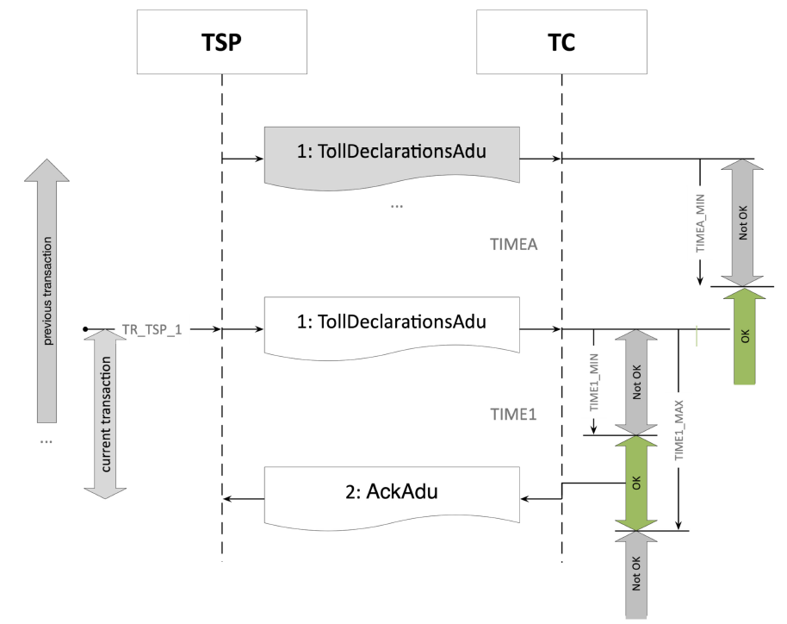
2 pav . Rinkliavos deklaracijų mainai
Su šiais konfigūruojamais laikais:
Suaktyvinimas ir (arba) laikas | Reikšmė | Numatytoji reikšmė
TR_TSP_1 | TSP gali inicijuoti TOLLDECLARATION_SECT operaciją bet kuriuo metu po TIMEA_MIN. | Numatytoji reikšmė = 30 minučių, pagal sutartą ataskaitų teikimo intervalą pagal OBE
TIMEA_MIN | Minimalus laikas tarp dviejų TollDeclarationAdus išsiuntimo dviem iš eilės atliekamomis TOLLDECLARATION_SECT operacijomis. | Numatytoji reikšmė = 0 sekundžių, kad būtų galima sudaryti TD ADU sąrašą
TIME1_MIN | Minimalus laikas, per kurį TC turi patvirtinti gautą rinkliavos deklaraciją siųsdama ACK ADU. | Numatytoji reikšmė = 0 sekundžių, kad sintaksės klaidos atveju būtų galima iš karto atmesti
TIME1_MAX | Maksimalus laikas, per kurį TC turi patvirtinti gautą rinkliavos deklaraciją siųsdamas ACK ADU. | Numatytoji reikšmė = 24 h. Atsižvelgti į veiklos procedūras techninės priežiūros ar neplanuotos prastovos atveju. Įprastomis sąlygomis atsakas turėtų būti gaunamas per kelias (10) sekundžių.
3 lentelė . Rinkliavos deklaravimo terminai

Papildomi reikalavimai
- Rinkliavos deklaracijos ADU perduodami taip, kad pozicijų seka būtų chronologiškai didėjanti.
- Kiekvienas perduotas ir teigiamai patvirtintas TD ADU yra apmokestinamas. Sprendimas neįvertina atitinkamo naudotojo išimčių sąrašo įrašo.
- APDU, kuriame yra TD ADU, visiškai arba iš dalies atmestas ACK ADU, neturi būti siunčiamas pakartotinai. Tikimasi, kad EERP TSP sukurs naują APDU su pataisytais TD ADU, kad juos būtų galima apdoroti.
- Rinkliavos deklaracijos duomenų, kuriuose yra būsimų GNSS laiko žymų, tvarkymas nepalaikomas. Sprendime tokie TD bus patvirtinti, o žemėlapio sulyginimo procese jie bus tyliai atmesti.
- Sprendime laikomasi duomenų minimizavimo principo. Sprendimui kaip įvesties duomenys pateikiamos transporto priemonės charakteristikos. Sprendimui apdoroti mokestį reikalingos tik su apmokestinimu susijusios transporto priemonės charakteristikos. Tačiau pagal ISO 12855 standarto struktūrą nereikalaujama perduoti jokių su apmokestinimu susijusių transporto priemonės charakteristikų. Pavyzdžiui: duomenų objektui „Ašys“ reikia perduoti ašies aukštį, padangų tipą, traktoriaus ir priekabos ašis. Rinkliavos sričiai nebūtina visa į ašių objektą įtraukta informacija, pavyzdžiui, gali būti vertinamos tik traktoriaus ir priekabos ašys. Sprendimas turėtų gauti visus privalomus laukus, tačiau ignoruoja reikšmes, kurios nėra svarbios apmokestinimui.

Atsiskaitymo duomenys
Šiame skyriuje aprašomas atsiskaitymo duomenų mainų procesas ir reikalavimai.

Verslo kontekstas
Sprendimu nustatomas mokamų kelių naudojimas gautiems TD ADU, naudojant žemėlapių sulyginimo procesą, kuriame taikomas spragų užpildymo algoritmas. Gauti mokesčiai sugrupuojami į atskiras agreguotas tarifų klases, kurios yra Apmokestinimo duomenų kūrimo pagrindas. Sprendimas sukuria Atsiskaitymo duomenis naudotojo lygmeniu, remdamasis konfigūruojamu apibendrinimo intervalu (atsiskaitymo duomenų apibendrinimo laikotarpis). Apibendrinant visus aptiktus mokesčių objektus sprendimas sugrupuoja į vienos tarifų klasės sesijas. Jei per atsiskaitymo duomenų apibendrinimo laikotarpį naudojimui taikomos skirtingos tarifų klasės, sistema sukurs vienus atsiskaitymo duomenis kiekvienai tarifų klasei. Į Atsiskaitymo duomenis įtraukiama tokia kiekvieno naudotojo informacija:
- Laikotarpis: pradžia ir pabaiga lygi atsiskaitymo duomenų apibendrinimo laikotarpiui
- Atsiskaitymo duomenų kiekis
- Nustatytas tarifas
- Transporto priemonės aprašymas
- Išorės išlaidos
- Naudojamų skyrių masyvas su atitinkamais identifikatoriais ir naudojamu atstumu
Atsiskaitymo duomenys pateikiami naudotojo lygmeniu ir yra pagrindas sąskaitų faktūrų naudotojams išrašymui. Tikimasi, kad EERP TSP patvirtins arba atmes Atsiskaitymo duomenis. Toliau bus tvarkomi tik priimti Atsiskaitymo duomenys. Atmetus Atsiskaitymo duomenis, atliekamas operacijų procesas. Dvišalių diskusijų metu ir pasiekus susitarimą bus pateikti nauji atsiskaitymo duomenys su pataisyta suma ir nuoroda į atsiskaitymo duomenis, kurie iš pradžių buvo atmesti.

Atmestų Atsiskaitymo duomenų tvarkymas
Kad būtų galima operatyviai tvarkyti atmestus Atsiskaitymo duomenis, sprendimas leidžia įgaliotam atstovui sukurti naujus Atsiskaitymo duomenis pagal esamus Atsiskaitymo duomenis.
Šis procesas suteikia tris galimybes valdyti neigiamai pripažintus BD:

Parinktis: Pakartotinis Atsiskaitymo duomenų siuntimas
Ši parinktis visų pirma skirta tiems atvejams, kai Atsiskaitymo duomenys buvo neigiamai patvirtinti dėl laiko limito ar kitos techninės problemos TSP pusėje.
Šiuo atveju Atsiskaitymo duomenys pakartotinai siunčiami nepakeisti, išskyrus tai, kad priskiriamas naujas Atsiskaitymo duomenų identifikatorius.

Parinktis: Atsiskaitymo duomenų koregavimas
Ši parinktis visų pirma skirta tiems atvejams, kai TSP praneša apie pretenziją ar problemą, susijusią su Atsiskaitymo duomenų turiniu, ir kai dvišalio išaiškinimo rezultatas yra sutartas pataisymas.
Šiuo atveju sprendime naudojama speciali Atsiskaitymo duomenų struktūra, skirta koregavimams registruoti. Koreguotuose atsiskaitymo duomenyse vietoje originalaus naudojimo sąrašo įrašo segmentuotiems keliams naudojama mokesčio teksto detalės parinktis. Juose kaip nuoroda pateikiamas pirminis Atsiskaitymo duomenų identifikatorius.
Naujuose BD pateikiama sutarta suma ir mokesčio teksto išsami informacija, atspindinti susitarimą. BD bus išsiųstas per kitą tinkamą siuntimo laiko intervalą. Tikimasi, kad TSP neatmes tokio tipo BD.

Parinktis: Nereikia imtis jokių veiksmų
Jei dvišalio išaiškinimo rezultatas yra toks, kad naujų Apmokestinimo duomenų nereikia, koregavimas nesukuriamas ir tolesni veiksmai neinicijuojami.

Toliau pateiktoje diagramoje šis procesas pavaizduotas vizualiai.

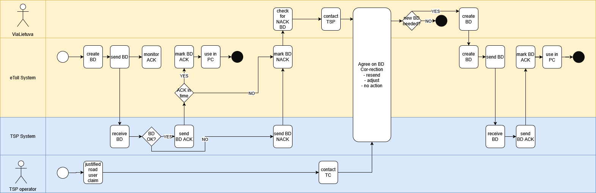
3 pav . EERP BD koregavimo procesas

Komunikacijos procesas
Užbaigus kurti Apmokestinimo duomenis, jie siunčiami į EERPP TSP kaip Apmokestinimo duomenų ADU. EERP TSP patvirtina Atsiskaitymo duomenis ir ACK ADU praneša apie jų priėmimą arba atmetimą. Toliau bus apdorojami tik teigiamai priimti Atsiskaitymo duomenys. Apie atmestus Atsiskaitymo duomenis pranešama operacijų komandai ir jos paaiškinamos EERP TSP. Jei Atsiskaitymo duomenys atmetami, TSP praneša atmetimo priežastį. Nepriklausomai nuo priežasties, Atsiskaitymo duomenys laikomi atmestais ir tą reikia paaiškinti TSP. Sprendimas palaiko šias priežastis ir susijusius kodus:
- billingDetailsIssuerIdRejected: kodas 700
- billingDetailsRejected: kodas 701
- billingDetailsTollContextOperatorMismatch: kodas 702
- billingDetailsTollContextOperatorRejected: kodas 703
- billingDetailsUserIdRejected: kodas 704
- billingDetailsPeriodRejected: kodas 705
- billingDetailsAmountRejected: kodas 706
- billingDetailsUserIdLpnMissing: kodas 719
- billingDetailsUserIdLpnNotResponsible: kodas 720
- billingDetailsUserIdObeIdMissing: kodas 724
- billingDetailsPeriodMissing: kodas 730
- billingDetailsContentDupicate: kodas 735
Sprendimas nepalaiko šių priežasčių kodų.
- billingDetailsContextNameRejected: kodas 707
- billingDetailsAppliedUserClassRejected: kodas 708
- billingDetailsAppliedLocalVehicleClassRejected: kodas 709
- billingDetailsAppliedTimeClassRejected: kodas 710
- billingDetailsEntryTimeRejected: kodas 711
- billingDetailsEntryChargeObjectRejected: kodas 712
- billingDetailsEntryLocationClassRejected: kodas 713
- billingDetailsExitChargeObjectRejected: kodas 714
- billingDetailsExitTimeRejected: kodas 715
- billingDetailsReferenceRejected: kodas 716
- billingDetailsExitLocationClassRejected: kodas 717
- billingDetailsBillingDetailsInfoNotSupported: kodas 718
- billingDetailsUserIdPanMissing: kodas 721
- billingDetailsUserIdPanNotValid: kodas 722
- billingDetailsUserIdPanNotAllowed: kodas 723
- billingDetailsUserIdEfcContextMarkMissing: kodas 725
- billingDetailsUserIdEfcContextMarkNotAllowed: kodas 726
- billingDetailsPaymentMeansIgnored: kodas 727
- billingDetailsRelatedBillingDetailsUnknown: kodas 728
- billingDetailsRelatedBillingDetailsInfoNotSupported: kodas 729
- billingDetailsAmountIgnored: kodas 731
- billingDetailsRefTollDeclarationIgnored: kodas 732
- billingDetailsRefTollDeclarationUnknown: kodas 733
- billingDetailsRefTollDeclarationIdNotSupported: kodas 734
Mainai vykdomi pagal ISO 16986 standarte apibrėžtus suaktyvinimo ir laiko parametrus.
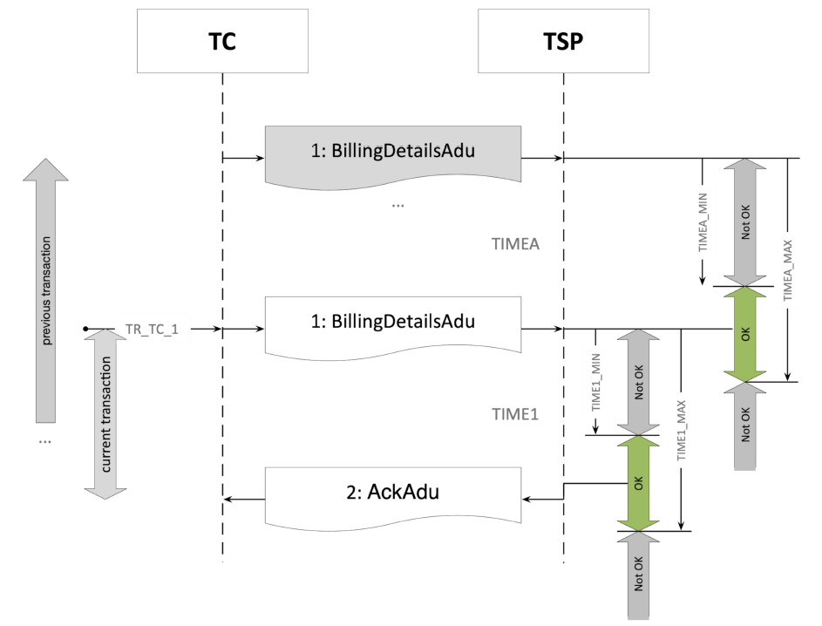
4 pav . Atsiskaitymo duomenų mainai
Su šiais konfigūruojamais laiko parametrais
Suaktyvinimas ir (arba) laikas | Reikšmė | Numatytoji reikšmė
TR_TC_1 | TC inicijuoja BILLINGDETAILS_TC bet kuriuo metu intervale tarp TIMEA_MIN ir TIMEA_MAX. | pagal grupavimo laiką, pagal nutylėjimą BD pradedami kurti 01:00:00 ir apima praėjusio laikotarpio mokesčius.
TIMEA | Laikas tarp dviejų BillingDetailsAdus išsiuntimo dviejose iš eilės BILLINGDETAILS_TC operacijose. | Numatytoji reikšmė = 0 sekundžių, kad būtų galima sudaryti BD ADU sąrašą
TIMEA_MIN | Laikas tarp dviejų BillingDetailsAdus išsiuntimo dviejose iš eilės BILLINGDETAILS_TC operacijose. | Numatytoji reikšmė = 0 sekundžių, kad būtų galima sudaryti BD ADU sąrašą
TIMEA_MAX | Maksimalus dviejų BillingDetailsAdus siuntimo laikas per dvi iš eilės BILLINGDETAILS_TC operacijas | Numatytoji reikšmė = 24 valandos, kad būtų galima sutrikdyti operacijas dėl planuotų ar neplanuotų pertrūkių
TIME1_MIN | Minimalus laikas, per kurį TSP turi patvirtinti BillingDetailsAdu, išsiųsdamas AckAdu. | Numatytoji reikšmė = 0 sekundžių, kad sintaksės klaidos atveju būtų galima iš karto atmesti
TIME1_MAX | Maksimalus laikas, per kurį TSP turi patvirtinti BillingDetailsAdu, išsiųsdamas AckAdu. | Numatytoji reikšmė = 6 valandos, siekiant užtikrinti, kad AckAdu apdorojimas būtų baigtas iki kito ciklo
4 lentelė . Atsiskaitymo duomenų terminai
Atsiskaitymo duomenys, kurie nepatvirtinami per sutartą laiką, sprendime laikomi atmestais. Sprendimas atmeta pavėluotai perduodamus ACK ADU.

Papildomi reikalavimai
Sprendime laikomasi duomenų minimizavimo principo. Tai reiškia, kad į atsiskaitymo duomenų transporto priemonės aprašą bus įtraukiamos tik su apmokestinimu susijusios transporto priemonės charakteristikos. Visuose kituose laukeliuose, kurie pagal standartą yra privalomi, bus nurodytos numatytoji reikšmė, kaip apibrėžta konfigūracijos skirsnyje.

Mokėjimo prašymai
Šiame skyriuje aprašomas mokėjimo reikalavimų mainų procesas ir jam keliami reikalavimai.

Verslo kontekstas
Paskutinis EERP apmokestinimo proceso etapas – mokėjimo prašymų pateikimas. Panašiai kaip Atsiskaitymo duomenys, kurie grupuoja naudojimo ataskaitas, šis sprendimas grupuoja Atsiskaitymo duomenis į Mokėjimo reikalavimus pagal konfigūruojamą periodiškumą. Bus grupuojami tik teigiamai patvirtinti Atsiskaitymo duomenys. Grupuoti galima pagal konfigūruojamas verslo taisykles, pvz., grupavimą pagal laiką, grupavimą pagal maksimalų Atsiskaitymo duomenų skaičių ir pan.
Numatytasis grupavimas yra toks:
- mokėjimo reikalavimų agregavimo laikotarpis: numatyta reikšmė – 30 dienų (nuo 1-osios mėnesio dienos 00:00:00 iki paskutinės mėnesio dienos 23:59:59) (bendra konfigūruojama reikšmė)
- maksimalus atsiskaitymo duomenų skaičius: numatytoji reikšmė – 5000 (bendra konfigūruojama reikšmė), kad būtų apribotas maksimalus mokėjimo reikalavimo dydis
Kadangi mokėjimo reikalavimai nėra grupuojami naudotojo lygmeniu, juose pateikiama ši būtiniausia informacija:
- bendra suma
- agregavimo pradžia ir pabaiga
- nuoroda į patvirtintus atsiskaitymo duomenis kaip ReferencedAduIdentifier.
Apskritai nesitikima, kad Mokėjimo reikalavimai bus atmesti, nes juose pateikiami tik patvirtinti Atsiskaitymo duomenys. Mokėjimo reikalavimo atmetimo atveju atliekamas operacijų procesas. Dvišalių diskusijų metu ir pasiekus susitarimą, bus pateiktas naujas Mokėjimo reikalavimas su pataisyta suma ir nuoroda į mokėjimo reikalavimą, kuris buvo iš pradžių atmestas.
Visus teigiamai pripažintus Mokėjimo reikalavimus apmokės EERP TSP.

Atmestų Mokėjimo reikalavimų tvarkymas
Atmestų Mokėjimo reikalavimų atveju atmestų Mokėjimo reikalavimų tvarkymo procesas yra panašus į Atsiskaitymo duomenų tvarkymo procesą. Kaip ir BD procesas, PC (mokėjimo reikalavimo) procesas baigsis naujo PC sukūrimu. Sprendimas suteikia pakankamas teises turintiems agentams galimybę valdyti naujus mokėjimo reikalavimus.
Šiame procese siūlomos trys neigiamai patvirtintų PC valdymo galimybės:

Parinktis: Pakartotinis PC siuntimas
Ši parinktis pirmiausia naudojama tuo atveju, jei Mokėjimo reikalavimas nebuvo patvirtintas dėl to, kad pasibaigė TSP laikas. Pasirinkus šią parinktį, PC siunčiamas pakartotinai nepakeistas, bet su nauju PC identifikatoriumi.

Parinktis: PC kūrimas
Sprendime valdoma audito seka, kad būtų galima atsekti rankinį BD ir PC kūrimo procesą. Sprendimas užtikrina, kad bet kurie naujai sukurti Atsiskaitymo duomenys (BD) arba Mokėjimo reikalavimas (PC) būtų pagrįsti esamais BD arba PC ir išlaikytų vidinę nuorodą į pradinius BD/PC.
Ši parinktis visų pirma skirta tiems atvejams, kai TSP praneša apie pretenziją ar problemą, susijusią su Mokėjimo prašymo turiniu, ir kai dvišalio išaiškinimo rezultatas yra sutartas koregavimas.
Šiuo atveju sprendime naudojama speciali Mokėjimo reikalavimo struktūra, skirta koregavimams registruoti. Pakoreguotame Mokėjimo reikalavime naudojama paymentClaimDetails struktūra.
Naujajame PC nurodoma sutarta suma ir susitarimą atspindintis PaymentDetailText. PC bus išsiųstas per kitą tinkamą siuntimo laiko intervalą. Tikimasi, kad TSP neatmes tokio tipo PC.

Parinktis: Nereikia imtis jokių veiksmų
Jei dvišalio išaiškinimo rezultatas yra tas, kad naujo PC nereikia, koregavimas nesukuriamas ir tolesni veiksmai neinicijuojami.

Toliau pateiktoje diagramoje šis procesas pavaizduotas vizualiai.

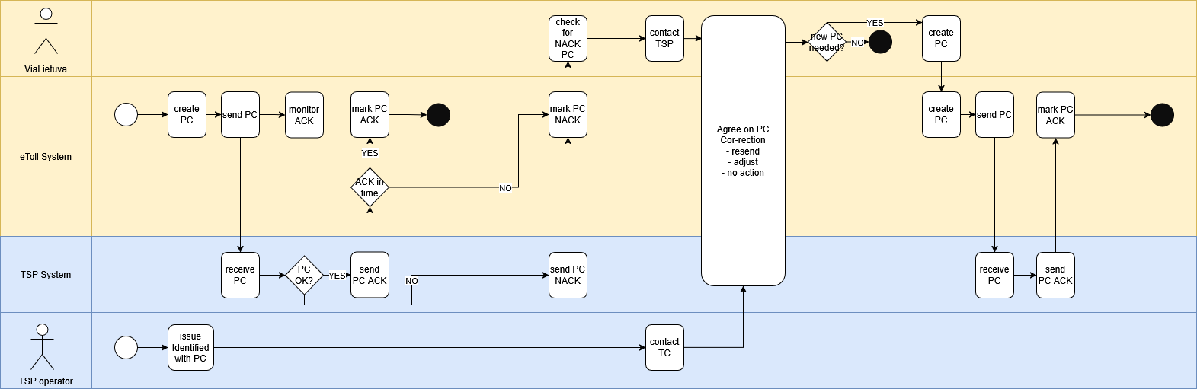
5 pav . EERP PC koregavimas

Komunikacijos procesas
Sukurti Mokėjimo reikalavimai siunčiami į atitinkamą EERP TSP kaip mokėjimo prašymų ADU sutartu dažnumu ir agregavimu. EERP TSP patvirtina Mokėjimo reikalavimus ir ACK ADU praneša apie jų priėmimą arba atmetimą. Tik teigiamai priimti Mokėjimo reikalavimai bus toliau apdorojami (generuojamos sąskaitos faktūros ir pan.). Apie atmestus Mokėjimo reikalavimus pranešama operacijų grupei, ir jie paaiškinami EERP TSP. Pateikti terminai laikomi konfigūracijomis ir gali keistis atsižvelgiant į sprendimo poreikius, pavyzdžiui, dėl našumo sumetimų. Tikimasi, kad TSP sprendimas galės prisitaikyti prie reikiamų pokyčių. Mokėjimo reikalavimai, kurie nepatvirtinami per sutartą laiką, laikomi atmestais. Sprendimas atmeta pavėluotai perduodamus ACK ADU.
Jei Mokėjimo reikalavimas atmetamas, TSP informuoja apie atmetimo priežastį. Nepaisant priežasties, Mokėjimo reikalavimas laikomas atmestu ir jį reikia išsiaiškinti su TSP. Sprendimas pagrįstas šiomis priežastimis:
- claimRejectedByTsp: kodas 800
- paymentClaimIdRejected: kodas 802
- paymentClaimStartDateTimeRejected: kodas 803
- paymentClaimEndDateTimeRejected: kodas 804
- paymentClaimUserIdRejected: kodas 805
- paymentClaimPaymentClaimAmountRejected: kodas 806
- paymentClaimPaymentClaimStatusRejected: kodas 807
- paymentClaimTypeOfContentRejected: kodas 808
- paymentClaimEndDateTimeMissing: kodas 809
- paymentClaimStartAndEndDateTimeInvalid: kodas 810
- paymentClaimUserIdMismatch: kodas 812
- paymentClaimUserIdUnknown: kodas 813
- paymentClaimUserIdBlocked: kodas 814
- paymentClaimUserIdNotSupported: kodas 815
- paymentClaimUserIdMissingForCreditNote: kodas 816
- paymentClaimPaymentClaimAmountMismatch: kodas 817
- paymentClaimPaymentClaimStatusNotSupported: kodas 818
- paymentClaimTypeOfContentMissing: kodas 819
- paymentClaimTypeOfContentNotSupported: kodas 820
- paymentClaimReferenceDetailListMismatch: kodas 822
- paymentClaimDetailsPaymentDetailTypeMissing: kodas 828
- paymentClaimDetailsPaymentDetailTypeNotSupported: kodas 829
- paymentClaimDetailsPaymentDetailTextMissing: kodas 830
- paymentClaimDetailsPaymentDetailQuantityMissing: kodas 831
- paymentClaimDetailsPaymentDetailQuantityNotSupported: kodas 832
- paymentClaimDetailsPaymentDetailDiscountMissing: kodas 833
- paymentClaimDetailsPaymentDetailBasicAmountMissing: kodas 834
- paymentClaimDetailsPaymentDetailBasicAmountMismatch: kodas 835
- paymentClaimDetailsPaymentDetailAmountExclVatMissing: kodas 836
- paymentClaimDetailsPaymentDetailAmountExclVatMismatch: kodas 837
- paymentClaimDetailsPaymentDetailAmountTotalMissing: kodas 838
- paymentClaimDetailsPaymentDetailAmountTotalMismatch: kodas 839
Sprendimas nepalaiko šių priežasčių kodų.
- paymentClaimUserIdMissingForClaim: kodas 811
- paymentClaimReferenceDetailListMissing: kodas 821
- paymentClaimReferenceDetailListIgnored: kodas 823
- paymentClaimPaymentReferenceIgnored: kodas 824
- paymentClaimPaymentClaimDetailsIgnored: kodas 825
- paymentClaimDetailsPaymentDetailCodeIgnored: kodas 826
- paymentClaimDetailsPaymentDetailNumberIgnored: kodas 827
Mainai vykdomi pagal ISO 16986 standarte apibrėžtus komunikacijos ir laiko parametrus.
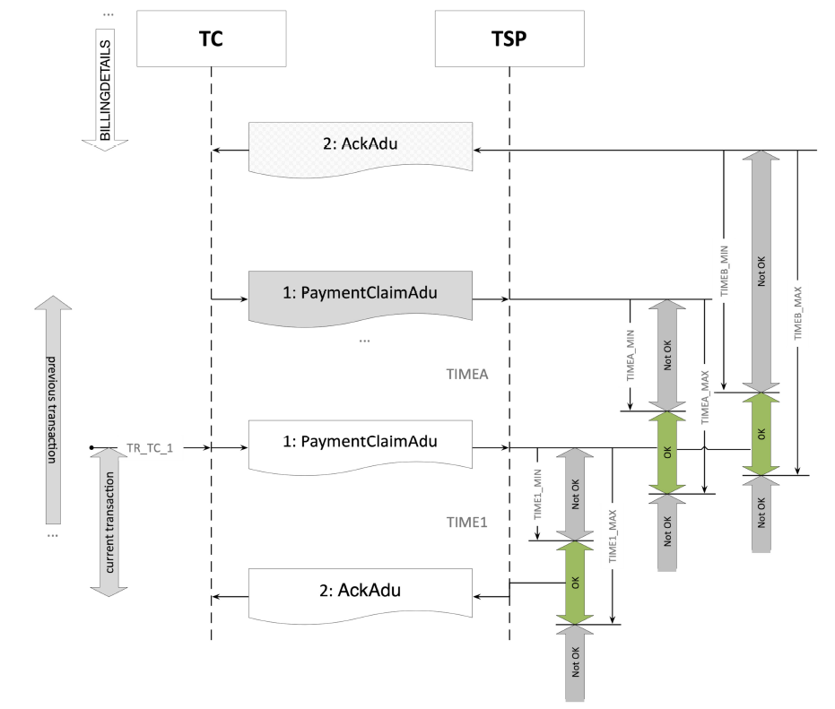
6 pav . Mokėjimo reikalavimų mainai
Su šiais terminais:
Suaktyvinimas ir (arba) laikas | Reikšmė | Numatytoji reikšmė
TR_TC_1 | PAYMENTCLAIM operacija inicijuojama laiko intervalo tarp TIMEA_MIN ir TIMEA_MAX sankirtoje su laiko intervalu tarp TIMEB_MIN ir TIMEB_MAX. | Mokėjimo reikalavimas bus išsiųstas per konfigūruojamą grupavimo intervalo laikotarpį  pagal grupavimo laiką, numatytasis PC kūrimas prasideda 01:00:00 ir apima praėjusio laikotarpio mokesčius
TIMEA_MIN | Mažiausias laikas tarp dviejų PaymentClaimAdus išsiuntimo per dvi iš eilės PAYMENTCLAIM operacijas | Numatytoji reikšmė = 0 sekundžių, kad būtų galima siųsti mokėjimo reikalavimų sąrašą
TIMEA_MAX | Didžiausias laikas tarp dviejų PaymentClaimAdus išsiuntimo per dvi iš eilės PAYMENTCLAIM operacijas | Numatytoji reikšmė = 20 dienų, kad būtų atsižvelgta į prastovas ir paaiškinimus dėl nepatvirtintų Atsiskaitymo duomenų
TIMEB_MIN | Minimalus laikas tarp PaymentClaimAdu siuntimo PAYMENTCLAIM operacijoje ir AckAdu siuntimo atitinkamoje BILLINGDETAILS operacijoje. | Numatytoji reikšmė = 0 min, kad mokėjimo reikalavimai būtų pateikti tą pačią dieną
TIMEB_MAX | Didžiausias laikas tarp PaymentClaimAdu siuntimo PAYMENTCLAIM operacijoje ir AckAdu siuntimo BILLINGDETAILS operacijoje, perkeliant BillingDetailsAdu, į kurį daroma nuoroda PaymentClaimAdu. | Numatytoji reikšmė = 20 dienų, kad būtų atsižvelgta į prastovas ir paaiškinimus dėl nepatvirtintų Atsiskaitymo duomenų
TIME1_MIN | Minimalus laikas, per kurį reikia patvirtinti gautą PaymentClaimAdu PAYMENTCLAIM operacijoje. | Numatytoji reikšmė = 0 sekundžių, kad sintaksės klaidos atveju būtų galima iš karto atmesti
TIME1_MAX | Maksimalus laikas, reikalingas gautam PaymentClaimAdu PAYMENTCLAIM operacijoje patvirtinti. | Numatytoji reikšmė = 6 valandos, siekiant užtikrinti, kad AckAdu apdorojimas būtų baigtas iki kito ciklo
5lentelė. Mokėjimo reikalavimų pateikimo terminai

Papildomi reikalavimai
Papildomų reikalavimų nėra

Išimčių sąrašai
Šiame skyriuje aprašomas Atsiskaitymo duomenų mainų procesas ir reikalavimai.

Verslo kontekstas
EERP TSP sąrašai naudojami vykdymo užtikrinimo procesui palaikyti arba EERP TSP, apie kurias turi būti pranešta, jei verslo procesas reikalauja pranešimo, nustatyti. TSP sąrašais keičiamasi pagal ISO12855:2025 pranešimo struktūrą. Dėl numatomo TSP sąrašų dydžio pilnais sąrašais keičiamasi tik nakties metu. Sistema palaiko šiuos sąrašų tipus:
- Prieigos sąrašas: Sąrašas, į kurį įtraukti visi naudotojai, su kuriais TSP yra sudaręs sutartį ir kuriems TSP garantuoja rinkliavos mokėjimą. Šiame sąraše valstybinis numeris yra privalomas duomenų laukas. Prieigos sąrašas turi būti prieinamas verslo procesams.
- Blokavimo sąrašas: Sąrašas, į kurį įtraukti visi naudotojai, su kuriais TSP yra sudaręs sutartį, bet kurių rinkliavos mokėjimo garantija laikinai sustabdyta. Šiame sąraše valstybinis numeris yra privalomas duomenų laukas. Naudotoją iš blokavimo sąrašo galima pašalinti tik aiškiai (ne pridedant į prieigos sąrašą).
Blokavimo ir prieigos sąrašai nėra tarpusavyje nesuderinami. Sistema palaiko tik pilno sąrašo mainus. Siekiant apriboti sąrašų dydį, keičiamasi tik šia minimalia informacija:
- sąrašo tipas
- sąrašo versija: turi būti padidinta, yra unikali kartu su sąrašo tipu
- sąrašo galiojimo pradžia
- kiekvienam sąrašo įrašui:
- Valstybinis numeris
- Obe identifikatorius
- Mokėjimo būdai (privaloma dėl profilio)
- priežastis: prieigos sąrašams palaikoma tik 8 priežastis (naudotojas, įtrauktas į prieigos sąrašą).
Sąraše esantis naudotojas laikomas esančiu sąraše tol, kol iš jo bus pašalintas per kitus galimus sąrašų mainus.

Komunikacijos procesas
Sąrašų mainų procesas pradedamas nuo EERP TSP sudaryto Išimčių sąrašo (EL) ADU mainų. Sistema iš akredituoto EERP TSP gauna išimčių sąrašo ADU, kurie yra supakuoti į informacijos mainų pranešimus, perduodamus sutartu laiku(viso išimčių sąrašo mainų langas ). Dėl numatomo EL dydžio sistema leidžia Informacijos mainų pranešime perduoti tik vieną EL ADU. Be to, EL ADU skirstomi pagal išimčių sąrašo tipą. Vienu metu galima keistis tik vienu EL tipu (pavyzdžiui, Pilnu prieigos sąrašu arba Pilnu blokavimo sąrašu). Sėkmingai atlikus EL ADU sintaksinį ir semantinį patvirtinimą, sistema atsako asinchroniniu Patvirtinimo ADU, patvirtinančiu EL ADU gavimą ir apdorojimą. Jei patvirtinimo metu pasitaiko klaidų, sistema atmeta EL ADU, nurodydama reikšmingą klaidos kodą.
Atliekami šie patvirtinimai, be kita ko, apima šiuos:
- sintaksės klaida (apduNotOk)
- eL ADU sintaksės klaida (apduNotOk)
- išimčių sąrašo tipas atmestas, atmetimo priežasties kodas 401
Mokesčio apskaičiaivimui bus taikomi tik sėkmingai patvirtinti EL ADU. Mainai vykdomi pagal ISO 16986 standarte apibrėžtus komunikacijos ir laiko parametrus.
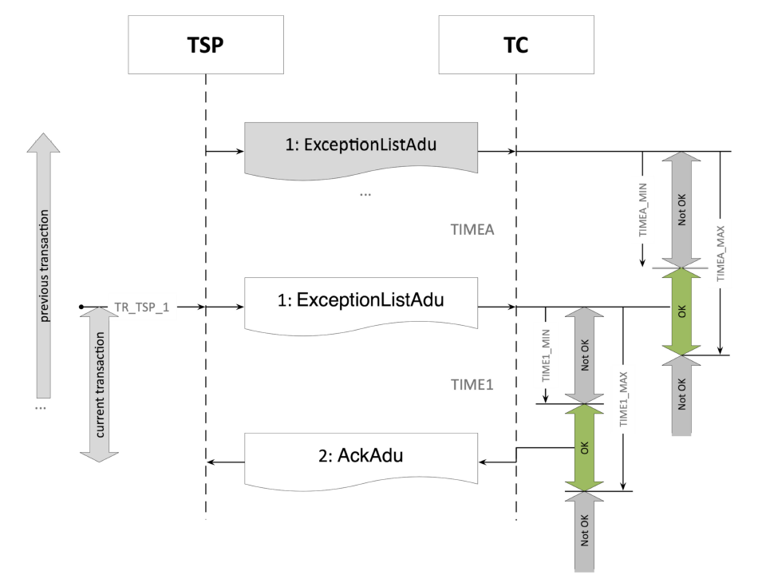
7 pav . Išimčių sąrašo mainai
Su šiais terminais
Suaktyvinimas ir (arba) laikas | Reikšmė | Numatytoji reikšmė
TR_TSP_1 | Šis suaktyvinimas inicijuojamas per laiko intervalą, apibrėžtą TIMEA_MIN ir TIMEA_MAX.
TIMEA_MIN | Mažiausias laikas tarp dviejų ExceptionListAdus išsiuntimo per dvi iš eilės EXCEPTIONSLIST operacijas | Numatytoji reikšmė = 10 minučių
TIMEA_MAX | Didžiausias leistinas laikas tarp dviejų iš eilės EXCEPTIONLIST operacijų ExceptionListAdu siuntimo. | Numatytoji reikšmė = 300 minučių, apribojimas pagalviso išimčių sąrašo mainų langą
TIME1_MIN | Minimalus laikas, per kurį reikia patvirtinti pateiktą ExceptionListAdu siunčiant AckAdu. | Numatytoji reikšmė = 0 sekundžių, kad sintaksės klaidos atveju būtų galima iš karto atmesti
TIME1_MAX | Maksimalus laikas, per kurį galima patvirtinti pateiktą ExceptionListAdu siunčiant AckAdu. | Numatytoji reikšmė = 24 h. Atsižvelgti į veiklos procedūras techninės priežiūros ar neplanuotos prastovos atveju. Įprastomis sąlygomis atsakas turėtų būti gaunamas per kelias (10) sekundžių.
6 lentelė . Išimčių sąrašo terminai

Papildomi reikalavimai
- Jei naudotojas yra blokavimo sąraše, tikimasi, kad EERP TSP nesiųs rinkliavos deklaracijos ADU šiam naudotojui, kol naudotojas yra blokavimo sąraše.
- Jei naudotojas yra įtrauktas į prieigos sąrašą, EERP TSP turėtų siųsti rinkliavos deklaracijos ADU, išskyrus atvejus, kai naudotojas yra įtrauktas ir į blokavimo sąrašą.
- Sprendime tikimasi, kad kiekvienas sąrašo įrašas jau yra galiojantis, todėl galiojimo pradžia turi nurodyti dabartinę arba praeityje buvusią reikšmę. Jei sąrašo galiojimo pradžia yra praeityje, sistema laiko jį aktyviu, nurodydama jo duomenis ir gavimo laiką.
- Jei kaip priežasties kodas nurodoma nenumatyta priežastis, sistema daro prielaidą, kad priežasties kodas yra klaidingas, tačiau priima sąrašo įrašą.
- Jei EL ADU nepavyksta sėkmingai apsikeisti per visą išimčių sąrašo apsikeitimo langą, EL apsikeitimo iteracija praleidžiama. Pastaba: Tai įmanoma, nes sėkmingi sąrašo mainai neturi įtakos apmokestinimo elgsenai.
- EERP TSP atsako už sąrašų atnaujinimą pagal leistiną atnaujinimo intervalą.

Patvirtinimai
Šiame skyriuje aprašomas Patvirtinimo mainų procesas ir su juo susiję reikalavimai.

Verslo kontekstas
Sprendimas keičiasi Patvirtinimo (ACK) ADU, kad būtų užbaigtas verslo procesas. ACK ADU pateikiama verslo informacija apie nurodyto ADU priėmimą arba atmetimą. ACK ADU gali būti naudojamas pranešti apie visišką viso APDU priėmimą arba atmetimą arba pranešti tik apie atskirų ADU atmetimą, nurodant papildomas priežastis. Apskritai galioja tokia logika:
Laukas | Vertė ir naudojimas
apduAckCode | - Jei apduAckCode yra apduOk, o klausimų struktūra praleista arba perkelta tuščia, priimami visi ADU.  - Jei apduAckCode yra apduOK, bet yra klausimų struktūra ir joje yra klausimų, tada klausimai, išvardyti su issueCode, atmetami.  - Jei apduAckCode nėra apduOK, atmetamas visas pranešimas, įskaitant visus jo ADU.
problemos | šis objektas nurodo konkrečius ADU identifikatorius dalinio atmetimo atveju.
issueCode | Turi būti nustatyta viena iš atitinkamame verslo kontekste palaikomų reikšmių

Komunikacijos procesas
Ack ADU pranešimus gali inicijuoti abi šalys – TC ir EERP TSP. Tas, kas sukuria ACK ADU, nedelsdamas išsiunčia jį gaunančiajam subjektui. Pagal ISO 16986 profilį nenurodomi jokie laiko ar suaktyvinimo apribojimai.

Papildomi reikalavimai
Papildomų reikalavimų nėra

Bendrieji reikalavimai, įsipareigojimai ir svarstymai
Šiame skyriuje aprašomi bendrieji reikalavimai ir prievolės, kurių EERP TSP turi laikytis, taip pat aplinkybės, į kurias EERP TSP turi atsižvelgti.

Saugumo aspektai
Toliau pateiktoje lentelėje apžvelgiama daugiasluoksnė saugumo sąranka:
Sluoksnis | Ką jis apsaugo | Kada jis saugo | Kodėl jis yra svarbus
TLS | Perdavimo konfidencialumas ir vientisumas | Per kiekvieną užklausą | Apsauga nuo pasiklausymo ir klastojimo perdavimo metu
OAuth 2.0 +ClientId + Kliento slaptas raktas | Kliento autentiškumo patvirtinimas | Teikiant žetonų užklausą | Užtikrinama, kad JWT galėtų gauti tik patikimi klientai
JWT prieigos žetonas | Autorizavimas ir tapatybės nustatymas | Kiekvieno API skambučio metu | Užtikrina leidimų vykdymą ir patvirtina skambinančiojo tapatybę
Atnaujinimo žetonas | Sesijos tęstinumas | Kai baigiasi prieigos žetono galiojimo laikas | Leidžia rengti ilgas sesijas neatskleidžiant API rakto
Naudingosios duomenų apkrovos pasirašymas | Pranešimo vientisumas | Kiekvienoje pasirašytoje užklausoje | Užtikrina, kad naudingosios duomenų apkrovos nebūtų galima pakeisti be aptikimo
7 lentelė . Daugiasluoksnė saugumo architektūra
Kai klientas sąveikauja su sistema, saugumas užtikrinamas kelių sluoksnių etapais. Kiekvienas mechanizmas apsaugo skirtingą ryšio srauto dalį. TLS užtikrina užšifruotą perdavimą, todėl duomenų negalima perimti ar pakeisti jų perdavimo metu. Tapatybės patvirtinimo etapas atliekamas, kai klientas pateikia savo kliento ID ir slaptą raktą OAuth 2.0 žetono galiniam taškui, taip įrodydamas, kad yra autorizuota programa, ir mainais gauna trumpalaikį JWT. Tada JWT tampa kliento prieigos žetonu verslo poreikiams vykdyti. JWT patvirtinamas kiekvienos užklausos metu, kad būtų užtikrintas skambinančiojo autentiškumo patvirtinimas ir autorizacija. JWT galioja trumpai, siekiant sumažinti pažeidžiamumo riziką, o atnaujinimo žetonai leidžia klientui gauti naujus prieigos žetonus pakartotinai nepateikiant API rakto. Galiausiai, naudingosios apkrovos pasirašymas užtikrina pranešimo lygio vientisumą: klientas pasirašo užklausos turinį savo privačiuoju raktu, o sistema patikrina parašą naudodama atitinkamą viešąjį raktą, taip užtikrindama, kad pati apkrova nebuvo pakeista. Kartu šie sluoksniai sudaro gynybos gilumoje (angl. defense-in-depth) modelį, kuris užtikrina perdavimo saugumą, kliento autentifikavimą, kiekvienos užklausos autorizavimą, saugų ilgalaikių sesijų palaikymą ir garantuoja, kad naudingoji apkrova išlieka nepakitusi.
- TLS Apsaugo perdavimo kanalą šifruodama perduodamus duomenis ir užtikrindama, kad klientas bendrauja su teisėtu serveriu. Ji apsaugo nuo pasiklausymo ir klastojimo perdavimo metu, tačiau nepatvirtina kliento autentiškumo ir nesuteikia API prieigos leidimo.
- OAuth 2.0 + clientId ir slaptas raktas Apsaugo žetono išdavimo etapą. API raktas identifikuoja kliento programą ir leidžia jai gauti JWT. Taip užtikrinama, kad tik registruoti ir patikimi klientai gali prašyti žetonų.
- JWT prieigos žetonas Apsaugo kiekvieną API užklausą. JWT perduoda tapatybės ir autorizavimo teiginius, o jį kiekvieno kvietimo metu tikrina jūsų API vartų arba galinė sistema. Taip užtikrinama, kad skambinančiojo autentiškumas būtų patvirtintas ir jam būtų leista atlikti prašomą veiksmą.
- Atnaujinimo žetonas Apsaugo sesijos tęstinumą. Tai leidžia klientui gauti naujus prieigos žetonus pakartotinai neatskleidžiant API rakto. Taip sumažinama rizika ir kartu užtikrinamos ilgalaikės sesijos.
- Naudingosios duomenų apkrovos pasirašymas Apsaugo pranešimo vientisumą. Klientas pasirašo naudingąją apkrovą savo privačiuoju raktu, o serveris patikrina parašą naudodamas kliento viešąjį raktą. Taip užtikrinama, kad naudingoji apkrova nebūtų pakeista, net jei duomenų perdavimo sluoksnis yra saugus.
Toliau pateiktoje schemoje apžvelgiama saugumo sąranka.

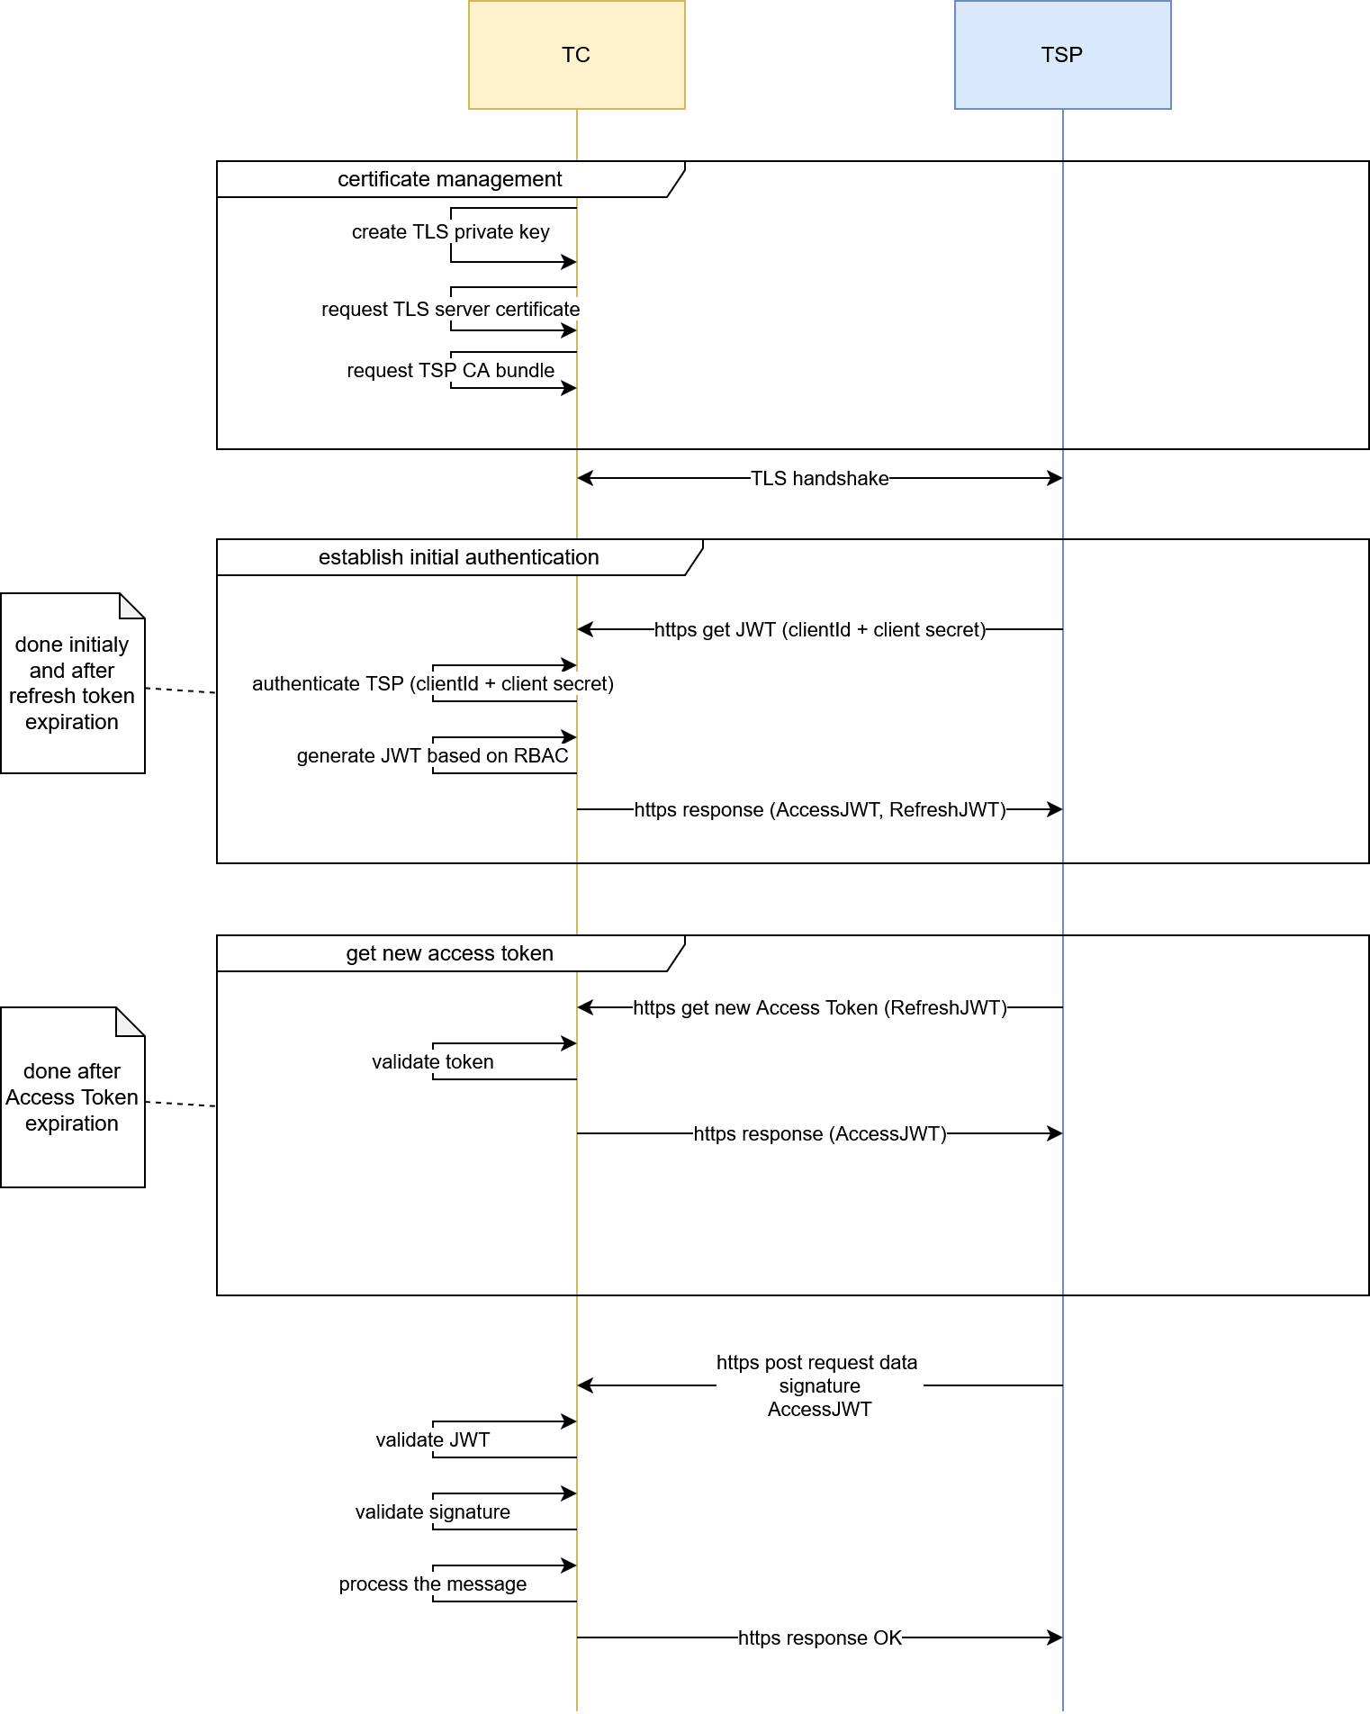
8 pav . Saugumo komunikacijos srautas

Pasirinkta saugumo architektūra atspindi moderniausią IT sistemų architektūrą. Jei aptinkama naujų grėsmių arba pagal kitus reikalavimus reikia atnaujinti saugumo schemas, klientai privalo palaikyti atnaujintą schemą.

Pasitikėjimo objektų mainai
Sistema nustato pradinį pasitikėjimą išduodama TSP ir TC pasirašymo ir ryšio sertifikatus bei kliento įgaliojimus. Pasitikėjimo objektais keičiamasi rankiniu būdu, o šiuos mainus atlieka TC ir EERP TSP saugumo pareigūnai.

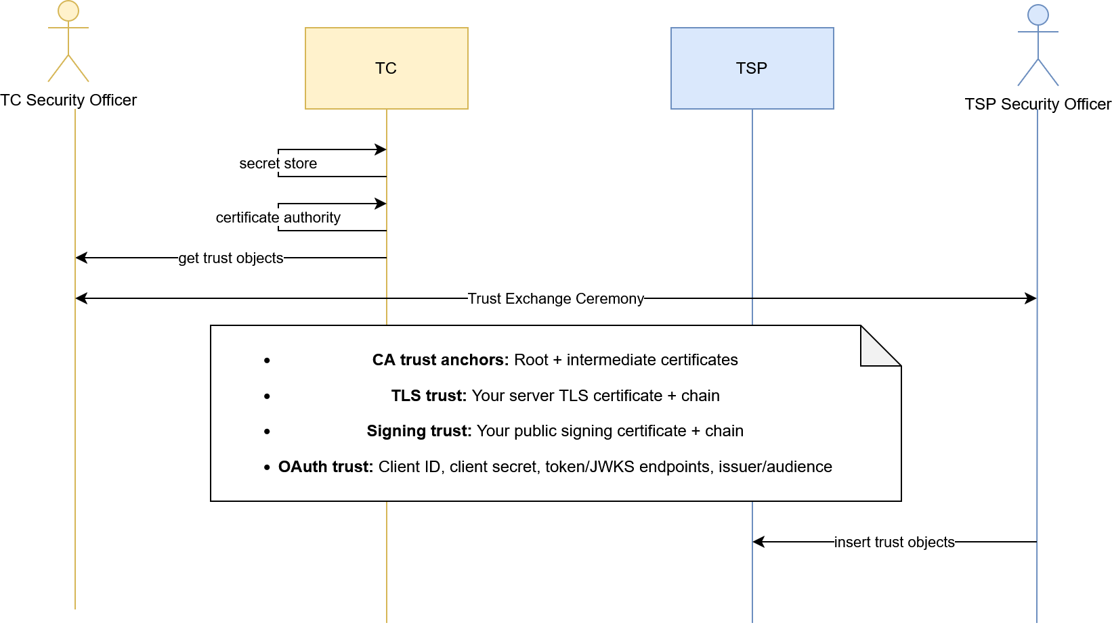
9 pav . Pasitikėjimo objektų mainai

Privatumas
- EERP teikėjas užtikrina, kad būtų laikomasi galiojančių Direktyvos 95/46/EB (Bendrasis duomenų apsaugos reglamentas) ir Direktyvos 2002/58/EB dėl asmens duomenų tvarkymo ir privatumo apsaugos bei būsimų reglamentų.
- EERP teikėjas užtikrina, kad pagal šią sutartį tvarkomi duomenys būtų talpinami Europos Sąjungoje arba bet kurioje kitoje šalyje, kuri yra sudariusi atitikties susitarimą su ES.
- EERP teikėjas padeda rinkliavos rinkėjui ir kitoms institucijoms vykdyti duomenų apsaugos teisės aktus.

Bendrieji reikalavimai
Minėtos trukmės ir kitos konfigūracijos yra laikomos konfigūracijomis ir gali būti keičiamos atsižvelgiant į sistemos poreikius, pavyzdžiui, dėl našumo sumetimų. Tikimasi, kad TSP sprendimas galės prisitaikyti prie reikiamų pokyčių. Sistemoje laikomasi duomenų minimizavimo principo, t. y. siekiama nerinkti daugiau duomenų, nei reikia. Šis reikalavimas gali prieštarauti ISO 16986 ir ISO 12855 standartams, nustatantiems privalomus laukus, kurių sistema nereikalauja. Ši aplinkybė ypač svarbi keičiantis transporto priemonių aprašymo duomenimis. Sistema gali gauti duomenis iš EERP TSP, kad atitiktų standartą, bet gali jų atsisakyti, jei jie nereikalingi, ir pateikti tik numatytąsias reikšmes.
EERP TSP atsako už per duomenų mainus pateiktų transporto priemonės charakteristikų teisingumą.

Konfigūracijos ir apibrėžtys
Šiame skyriuje tvarkoma projektui taikoma konfigūracija ir apibrėžtys.

Konkrečios konfigūracijos
Taikomi šie konkrečiam projektui būdingi apribojimai ir konfigūracijos.

APCI objektas

Pranešimo APCI struktūros pavyzdys
Toliau esančioje lentelėje abėcėlės tvarka apžvelgiamos naudojamos APCI objektų struktūros.
APCI |  | Aprašymas
aidIdentifier |  | Programos identifikatorius, nurodantis ISO 12855 protokolo versiją
apduDate |  | APDU sukūrimo laiko žyma GeneralizedTime formatu
apduIdentifier |  | Unikalus APDU pranešimo identifikatorius, kurį priskiria iniciatorius, skirtas pranešimo sekimui ir patvirtinimo koreliacijai
apduOriginator |  | APDU turinį sukūręs subjektas (rinkliavos rinkėjas arba rinkliavos paslaugų teikėjas)
 | .countryCode | apduOriginator šalies kodas
 | .providerIdentifier | apduOriginator teikėjo identifikatorius
informationRecipientId |  | Subjektas, atsakingas už APDU turinio apdorojimą (rinkliavos rinkėjas arba rinkliavos paslaugų teikėjas)
 | .countryCode | informacijos gavėjo šalies kodas
 | .providerIdentifier | informacijos gavėjo paslaugų teikėjo identifikatorius
informationSenderId |  | APDU pranešimą fiziškai perduodantis subjektas (tarpininkavimo scenarijuose gali skirtis nuo iniciatoriaus)
 | .countryCode | informacijos siuntėjo šalies kodas
 | .providerIdentifier | informacijos siuntėjo paslaugų teikėjo identifikatorius
inResponseToApduId |  | Neprivaloma nuoroda į ankstesnį APDU identifikatorių. Naudojama Ack ADU
 | .apduIdentifier | susijusio APDU pranešimo, į kurį daroma nuoroda, identifikatorius. Naudojama Ack ADU
 | .apduOriginator | Susijusio APDU pranešimo, į kurį daroma nuoroda, iniciatorius. Naudojama Ack ADU
 | .countryCode | apdu iniciatoriaus šalies kodas. Naudojama Ack ADU
 | .providerIdentifier | apdu iniciatoriaus paslaugų teikėjo identifikatorius. Naudojama Ack ADU
8 lentelė . EERP APCI objektas

Rinkliavos deklaracija

Konfigūracijos
Konfigūracijos parinktis | Reikšmė | Savininkas
pozicijos saugojimo intervalas | 1 pozicija kas 10 sekundžių | EERP TSP
pozicijų ataskaitų teikimo dažnumas | kas 30 minučių | EERP TSP
rinkliavos sritis | 250 metrų ilgio koridoriumi pratęsta Lietuvos Respublikos valstybės siena | EERP TSP
Rinkliavos deklaracija ADU | yra pozicijų sąrašas, sudarytas pagal pozicijų saugojimo intervalą ir pozicijų pranešimo dažnumą. | EERP TSP
 | Pastaba: Numatyta konfigūracija yra tikėtinas turinys. Pripažįstama, kad priklausomai nuo vairavimo situacijos, stovėjimo arba kelionės pabaigos pozicijų skaičius TD viduje gali būti sumažintas arba pozicijų saugojimo intervalai gali būti praleisti.
didžiausias TD ADU skaičius | 50 | EERP TSP
su apmokestinimu susiję transporto priemonės požymiai | - vehicleDescription  - specificCharacteristics  - descriptiveCharacteristics  - engineCharacteristics  - environmentalCharacteristics  - euroValue  - futureCharacteristics  - co2Class  - vehicleAxles  - vehicleAxlesNumber  - numberOfAxles  - tractorAxles  - vehicleClass  - weightLimits  - vehicleTrainMaximumWeight | EERP TSP
9 lentelė . EERP TD konfigūracijos

Pranešimo struktūros pavyzdys
Toliau esančioje lentelėje abėcėlės tvarka apžvelgiama TD ADU pranešimo struktūra.
TollDeclarationADU. |  |  |  |  |  |  |  | Aprašymas
[0].actionCode |  |  |  |  |  |  |  | naudojamas siuntėjo veiksmui nurodyti. Leidžiama reikšmė 0 (siųsti)
[0].actionRequest |  |  |  |  |  |  |  | reikalingas veiksmas, kurį reikia atlikti. Leidžiama 5 reikšmė (procesas).
[0].aduIdentifier |  |  |  |  |  |  |  | unikalus adu identifikatorius
[0].chargeReport |  |  |  |  |  |  |  | mokesčio ataskaitos objektas, skirtas informuoti apie mokesčio duomenis. leidžiama naudoti tik 1 elementą
 | [0].chargeReportCounter |  |  |  |  |  |  | laipsniškas mokesčių ataskaitos numeravimas pagal OBE
 | [0].obeId |  |  |  |  |  |  | obe identifikatorius objektas
 |  | .equipmentObuId |  |  |  |  |  | unikalus gamintojo ir kliento įrangos Id pagal ISO 15509, 1+4 baitai, pirmojo baito ilgis
 |  | .manufacturerId |  |  |  |  |  | įrenginio gamintojo identifikatorius
 | [0].paymentMeans |  |  |  |  |  |  | objektas informuoti apie mokėjimo priemones
 |  | .paymentMeansExpiryDate |  |  |  |  |  | mokėjimo priemonės galiojimo pabaigos data
 |  |  | .day |  |  |  |  | mokėjimo priemonės galiojimo pabaigos data, galiojimo pabaigos diena
 |  |  | .month |  |  |  |  | mokėjimo priemonės galiojimo pabaigos data, galiojimo pabaigos mėnuo
 |  |  | .year |  |  |  |  | mokėjimo priemonės galiojimo pabaigos data, galiojimo pabaigos metai
 |  | .paymentMeansUsageControl |  |  |  |  |  | Speciali TSP mokėjimo priemonių naudojimo kontrolė
 |  | .personalAccountNumber |  |  |  |  |  | mokėjimo priemonės asmeninės sąskaitos numeris.
 | [0].serviceProviderContract |  |  |  |  |  |  | atitinkamo naudotojo TSP sutarties identifikatorius
 |  | .contextVersion |  |  |  |  |  | Specifinis TSP naudojimas, neinterpretuojamas sprendime
 |  | .contractProvider |  |  |  |  |  | TSP identifikatorius
 |  |  | .countryCode |  |  |  |  | akredituoto TSP šalies kodas
 |  |  | .providerIdentifier |  |  |  |  | akredituoto TSP teikėjo identifikatorius
 |  | .typeOfContract |  |  |  |  |  | Specifinis TSP naudojimas, neinterpretuojamas sprendime
 | [0].tollContextOperator |  |  |  |  |  |  | rinkliavos rinkėjo operatorius
 |  | .countryCode |  |  |  |  |  | rinkliavos rinkėjo šalies kodas, nustatytas LT
 |  | .providerIdentifier |  |  |  |  |  | rinkliavos rinkėjo paslaugų teikėjo identifikatorius, nustatytas pagal (bus apibrėžta)
 | [0].usageStatementList |  |  |  |  |  |  | naudojimo teiginių sąrašas
 |  | [0].listOfRawUsageData |  |  |  |  |  | neapdorotų naudojimo duomenų sąrašas
 |  |  | .rawDataList |  |  |  |  | pozicijų sąrašas ir meta informacija
 |  |  |  | [0].additionalGnssData |  |  |  | GNSS metainformacija, reikalinga tiksliam žemėlapio sulyginimui, apima tokią informaciją kaip greitis, kursas ir kt.
 |  |  |  | [0].measuredPosition |  |  |  | išsami informacija apie GNSS lustu išmatuotą buvimo vietą
 |  |  |  |  | .altitude |  |  | matuojamos buvimo vietos aukštis
 |  |  |  |  | .latitude |  |  | matuojamos buvimo vietos platuma
 |  |  |  |  | .longitude |  |  | išmatuotos buvimo vietos ilguma
 |  |  |  | [0].timeWhenMeasured |  |  |  | UTC laikas, kai buvo užregistruota išmatuota vieta
 |  |  | .vehicleDescription |  |  |  |  | informacija apie transporto priemonės charakteristikas
 |  |  |  | .specificCharacteristics |  |  |  | objektas informuoti apie konkrečias charakteristikas
 |  |  |  |  | .descriptiveCharacteristics |  |  | aprašomosios charakteristikos, naudojamos informuoti apie naudojimą arba nenaudojimą žemės ūkyje
 |  |  |  |  | .engineCharacteristics |  |  | transporto priemonėje naudojamų degalų ir (arba) variklio tipas, pvz.: vandenilis, akumuliatorius
 |  |  |  |  | .environmentalCharacteristics |  |  | objektas, informuojantis apie aplinkos charakteristikas
 |  |  |  |  |  | .euroValue |  | transporto priemonės vertė eurais, jei nėra arba nežinoma, - „nėra duomenų“
 |  |  |  |  | .futureCharacteristics |  |  | objektas, skirtas informuoti apie būsimas charakteristikas
 |  |  |  |  |  | .co2C klasė |  | transporto priemonės išmetamo CO2 kiekio klasė, jei nėra duomenų arba jie nežinomi - „nėra duomenų“
 |  |  |  | .vehicleAxles |  |  |  | objektas, skirtas informuoti apie transporto priemonės ašis
 |  |  |  |  | .vehicleAxlesNumber
 |  |  |  |  |  | .numberOfAxles
 |  |  |  |  |  |  | .tractorAxles | traktoriaus ašių skaičius turi būti ne mažesnis kaip 2.
 |  |  |  | .vehicleClass |  |  |  | transporto priemonės klasė, nurodanti JT EEK transporto priemonės kategoriją, kaip apibrėžta ISO 15509
 |  |  |  | .weightLimits |  |  |  | objektas, skirtas informuoti apie svorio apribojimus
 |  |  |  |  | .vehicleTrainMaximumWeight |  |  | didžiausias leistinas viso transporto priemonių sąstato (įskaitant priekabą) svoris
 |  | [0].tollContextOperator |  |  |  |  |  | rinkliavos rinkėjo operatorius
 |  |  |  | .countryCode |  |  |  | rinkliavos rinkėjo šalies kodas, nustatytas LT
 |  |  |  | .providerIdentifier |  |  |  | rinkliavos rinkėjo paslaugų teikėjo identifikatorius, nustatytas pagal (bus apibrėžta)
 |  | [0].usageStatementId |  |  |  |  |  | unikalus naudojimo teiginio identifikatorius CR
 | [0].vehicleLpNr |  |  |  |  |  |  | valstybinio numerio objektas
 |  | .alphabetIndicator |  |  |  |  |  | abėcėlės indikatorius, naudojamas valstybiniam numeriui perduoti. būtina reikšmė utf8
 |  | .countryCode |  |  |  |  |  | dviejų raidžių šalies kodas, nurodantis šalį, kurioje registruota transporto priemonė.
 |  | .licencePlateNumber |  |  |  |  |  | paprastojo teksto valstybinio numerio ženklui taikomi šie apribojimai:  leidžiami lotyniški simboliai nuo A iki Z ir skaičiai nuo 0 iki 9, neleidžiami jokie specialieji simboliai, tušti ženklai, brūkšneliai ir pan  mažiausias ilgis 1  maksimalus ilgis 10
[0].tollDeclarationId |  |  |  |  |  |  |  | Unikalus rinkliavos deklaracijos identifikatorius rinkliavą išduodančiame rinkliavos paslaugų teikėjui
 | .declarationId |  |  |  |  |  |  | Unikalus deklaracijos numeris rinkliavą išduodančiame rinkliavos paslaugų teikėjuje
 | .issuerId |  |  |  |  |  |  | Rinkliavos paslaugų teikėjo, pateikusio šią rinkliavos deklaraciją, identifikatorius
 |  | .countryCode |  |  |  |  |  | akredituoto TSP šalies kodas
 |  | .providerIdentifier |  |  |  |  |  | akredituoto TSP teikėjo identifikatorius
10 lentelė . EERP TD objektas

Atsiskaitymo duomenys

Konfigūracijos
Konfigūracijos parinktis | Reikšmė | Savininkas | Pastaba
atsiskaitymo duomenų agregavimo laikotarpis | kas 24 val. | TC
11 lentelė . EERP BD konfigūracijos

Pranešimo struktūros pavyzdys
Toliau esančioje lentelėje abėcėlės tvarka apžvelgiama BD ADU pranešimo struktūra.
BillingDetailsADU. |  |  |  |  |  |  |  |  | Aprašymas
[0].actionCode |  |  |  |  |  |  |  |  | Jis naudojamas, norint nurodyti numatomą veiksmą, susijusį su atsiskaitymo duomenimis. Leidžiama tik siųsti
[0].aduIdentifier |  |  |  |  |  |  |  |  | atsiskaitymo duomenų identifikatorius
[0].billingDetailsAmount |  |  |  |  |  |  |  |  | informacija apie atsiskaitymo duomenų sumą
 | .paymentFeeAmount |  |  |  |  |  |  |  | bendras atsiskaitymo duomenų suma
 | .paymentFeeUnit |  |  |  |  |  |  |  | atsiskaitymo duomenų vieneto sumos valiuta ir vienetas, pvz., EUR centais
[0].period |  |  |  |  |  |  |  |  | informaciją apie laikotarpį, už kurį pateikiami Atsiskaitymo duomenys.
[0].period.beginOfPeriod |  |  |  |  |  |  |  |  | laikotarpio, kuriam taikomi BD, pradžia
[0].period.endOfPeriod |  |  |  |  |  |  |  |  | laikotarpio, kuriam taikomi BD, pabaiga
[0].tollContextOperator |  |  |  |  |  |  |  |  | rinkliavos rinkėjo identifikatorius
 | .countryCode |  |  |  |  |  |  |  | rinkliavos rinkėjo šalies kodas
 | .providerIdentifier |  |  |  |  |  |  |  | rinkliavos rinkėjo paslaugų teikėjo identifikatorius
[0].usage |  |  |  |  |  |  |  |  | informacija apie naudojimą
 | .tollContextName |  |  |  |  |  |  |  | rinkliavos konteksto pavadinimas, konfigūracijos eilutė
 | .usageList |  |  |  |  |  |  |  | naudojimo teiginio įvedimas
 |  | [0].usageListEntry |  |  |  |  |  |  | informacija apie naudojimo sąrašo įrašą, yra elementas forSectionedRoads arba elementas freeTextDetail
 |  |  | .forSectionedRoads |  |  |  |  |  | informacija apie kelio ruožo naudojimą
 |  |  |  | .appliedLocalVehicleClass |  |  |  |  | informacija apie naudojamą vietinę transporto priemonių klasę
 |  |  |  |  | .appliedLocalVehicleClassId |  |  |  | vietinės transporto priemonės, už kurią imamas mokestis, klasė
 |  |  |  | .appliedTariffTableVersion |  |  |  |  | informacija apie naudotą tarifų lentelės versiją
 |  |  |  | .appliedTimeClass |  |  |  |  | informacija apie naudojamą laiko klasę
 |  |  |  |  | .appliedTimeClassId |  |  |  | laiko klasės identifikatorius, taikomas reitinguojant
 |  |  |  | .appliedUserClass |  |  |  |  | informacija apie nustatytą naudotojų klasę
 |  |  |  |  | .appliedUserClassId |  |  |  | fiksuota reikšmė 0, kol bus daugiau verslo logikos
 |  |  |  | .howManyTimes |  |  |  |  | kaip dažnai buvo naudojamasi kiekvienu skyriumi fiksuota reikšmė lygi 1
 |  |  |  | .usageDistance |  |  |  |  | informacija apie nuvažiuotą ir (arba) panaudotą atstumą
 |  |  |  |  | .distanceUnit |  |  |  | nuvažiuoto atstumo vienetas, pvz., kilometrai
 |  |  |  |  | .distanceValue |  |  |  | bendras mokesčio objekto nuvažiuotas atstumas
 |  |  |  | .usageExternalCosts |  |  |  |  | išorinių sąnaudų įrašas
 |  |  |  |  | [0].externalCostType |  |  |  | išorės sąnaudų rūšis, šiuo metu palaikomas Co2 (4).
 |  |  |  |  | [0].externalCostValue |  |  |  | informacija apie išorės sąnaudų mokestį
 |  |  |  |  |  | .paymentFeeAmount |  |  | mokestis už išorines išlaidas, bendrų išlaidų dalis
 |  |  |  |  |  | .paymentFeeUnit |  |  | išorinių išlaidų mokesčio vienetas, pvz: EUR centais
 |  |  |  | .usedSections
 |  |  |  |  | [0].appliedLocationClass |  |  |  | informacija apie naudojamą vietos klasę
 |  |  |  |  |  | .appliedLocationClassId |  |  | kelio, priklausančio aptiktam apmokestinamam objektui, vietos klasė
 |  |  |  |  | [0].usedChargeObjectId
 |  |  |  |  |  | .chargeObjectDesignation |  |  | aptikto apmokestinamo objekto identifikatorius
 |  |  |  | .vehicleDescription |  |  |  |  | informacija apie transporto priemonės charakteristikas
 |  |  |  |  | .specificCharacteristics |  |  |  | objektas informuoti apie konkrečias charakteristikas
 |  |  |  |  |  | .descriptiveCharacteristics |  |  | aprašomosios charakteristikos, naudojamos informuoti apie naudojimą arba nenaudojimą žemės ūkyje
 |  |  |  |  |  | .engineCharacteristics |  |  | transporto priemonėje naudojamų degalų ir (arba) variklio tipas, pvz.: vandenilis, akumuliatorius
 |  |  |  |  |  | .environmentalCharacteristics |  |  | objektas, informuojantis apie aplinkos charakteristikas
 |  |  |  |  |  |  | .euroValue |  | transporto priemonės vertė eurais, jei nėra arba nežinoma, - „nėra duomenų“
 |  |  |  |  |  | .futureCharacteristics |  |  | objektas, skirtas informuoti apie būsimas charakteristikas
 |  |  |  |  |  |  | .co2Class |  | transporto priemonės išmetamo CO2 kiekio klasė, jei nėra duomenų arba jie nežinomi - „nėra duomenų“
 |  |  |  |  | .vehicleAxles |  |  |  | objektas, skirtas informuoti apie transporto priemonės ašis
 |  |  |  |  |  | .vehicleAxlesNumber
 |  |  |  |  |  |  | .numberOfAxles
 |  |  |  |  |  |  |  | .tractorAxles | traktoriaus ašių skaičius turi būti ne mažesnis kaip 2.
 |  |  |  |  | .vehicleClass |  |  |  | transporto priemonės klasė, nurodanti JT EEK transporto priemonės kategoriją, kaip apibrėžta ISO 15509
 |  |  |  |  | .weightLimits |  |  |  | objektas, skirtas informuoti apie svorio apribojimus
 |  |  |  |  |  | .vehicleTrainMaximumWeight |  |  | didžiausias leistinas viso transporto priemonių sąstato (įskaitant priekabą) svoris
 |  |  | .freeTextDetail |  |  |  |  |  | objektas naudojamas tik pagal dvišalį susitarimą dėl reikalingų pakeitimų
 |  |  |  | .textDetail
 |  |  |  |  | .textLanguage |  |  |  | teksto kalba, numatytoji 1 – anglų
 |  |  |  |  | .text |  |  |  | laisvo teksto informacija, kurią nustato agentas, pvz.: refBDId, kaip sutarta 2027 01 01
 |  |  |  | .usageExternalCosts
 |  |  |  |  | .[0]externalCostType |  |  |  | išorės sąnaudų rūšis, šiuo metu palaikomas Co2 (4).
 |  |  |  |  | .[0]externalCostValue |  |  |  | informacija apie išorės sąnaudų mokestį
 |  |  |  |  |  | .paymentFeeAmount |  |  | mokestis už išorines išlaidas, bendrų išlaidų dalis
 |  |  |  |  |  | .paymentFeeUnit |  |  | išorinių išlaidų mokesčio vienetas, pvz: EUR centais
[0].userId |  |  |  |  |  |  |  |  | informacija apie naudotoją
 | .licencePlateNumber |  |  |  |  |  |  |  | informacija apie valstybinio numerio ženklą
 |  | .alphabetIndicator |  |  |  |  |  |  | abėcėlės indikatorius, visada turėtų būti UTF-8
 |  | .countryCode |  |  |  |  |  |  | valstybinio numerio šalies kodas
 |  | .licencePlateNumber |  |  |  |  |  |  | paprastojo teksto valstybinio numerio ženklui taikomi šie apribojimai:  leidžiami lotyniški simboliai nuo A iki Z ir skaičiai nuo 0 iki 9, neleidžiami jokie specialieji simboliai, tušti ženklai, brūkšneliai ir pan  mažiausias ilgis 1  maksimalus ilgis 10
 | .obeId |  |  |  |  |  |  |  | Įrenginio identifikatorius
 |  | .equipmentObuId |  |  |  |  |  |  | unikalus gamintojo ir kliento įrangos Id pagal ISO 15509, 1+4 baitai, pirmojo baito ilgis
 |  | .manufacturerId |  |  |  |  |  |  | įrenginio gamintojo identifikatorius
12 lentelė . EERP BD objektas

Mokėjimo reikalavimų konfigūracijos
Konfigūracijos parinktis | Reikšmė | Savininkas | Pastaba
mokėjimo reikalavimų agregavimo laikotarpis | kas 14 dienų | TC
maksimalus atsiskaitymo duomenų skaičius | 5000 | TC
13 lentelė . EERP PC konfigūracijos

Pranešimo struktūros pavyzdys
Toliau esančioje lentelėje abėcėlės tvarka apžvelgiama PC ADU pranešimų struktūra.
PaymentClaimADU. |  | Aprašymas
[0].actionCode |  | Jis naudojamas su mokėjimo reikalavimu susijusiam numatytam veiksmui nurodyti. Leidžiama tik siųsti
[0].aduIdentifier |  | mokėjimo reikalavimo identifikatorius
[0].endDateTime |  | laikotarpio, kuriam priklauso mokėjimo reikalavimas, pabaiga
[0].paymentClaimAmount |  | informacija apie mokėjimo reikalavimo sumą
 | .paymentFeeAmount | mokėjimo reikalavimo suma be PVM
 | .paymentFeeUnit | valiuta ir vienetas, pvz.,: EUR centais
[0].paymentClaimStatus |  | mokėjimo reikalavimo būsena, pirmoji versija, jei sukurtas, iš dalies pakeista versija, jei vėl išsiųstas po pakeitimo
[0].paymentClaimDetails |  | objektas, naudojamas tik koregavimo atveju
. paymentDetailText |  | laisvas tekstas, kaip susitarta abipusiu susitarimu, turėtų būti pateiktas su nuoroda į originalų PC ID
[0].referenceDetailsList |  | aDU, į kuriuos pateikiamos nuorodos, masyvas
 | [0].referencedAduIdentifier | jei tai yra atsiskaitymo duomenys, atsiskaitymo duomenų adu nuoroda
 | [0].referencedAduType | aDU, į kurį daroma nuoroda, tipas leidžiama naudoti tik AduType (billingDetailsAdu | paymentClaimAdu)
[0].startDateTime |  | mokėjimo reikalavimo agregavimo laikotarpio pradžia
[0].typeOfContent |  | mokėjimo reikalavimo turinio tipas bus 0 – rinkliava
14 lentelė . EERP PC objektas

Išimčių sąrašo konfigūracijos
Konfigūracijos parinktis | Reikšmė | Savininkas | Pastaba
pilnas išimčių sąrašo mainų langas | kasdien nuo 01:00 iki 04:00 val. | EERP TSP | Abiejų šalių abipusiu susitarimu.
15 lentelė SEQ Table \* ARABIC. EERP EL konfigūracijos

Pranešimo struktūros pavyzdys
Toliau esančioje lentelėje abėcėlės tvarka apžvelgiama EL ADU pranešimų struktūra.
ExceptionListADU. |  |  |  | Aprašymas
[0].actionCode |  |  |  | naudojamas siuntėjo veiksmui nurodyti. Leidžiama reikšmė 0 (siųsti)
[0].actionRequest |  |  |  | reikalingas veiksmas, kurį reikia atlikti. Leidžiama 5 reikšmė (procesas).
[0].aduIdentifier |  |  |  | unikalus adu identifikatorius
[0].exceptionListEntries |  |  |  | objektas, skirtas informuoti apie išimčių sąrašo įrašus
 | [0].actionRequested |  |  | Prašomas veiksmas, susijęs su šiuo išimties įrašu (3 = priimti, 4 = pašalintiObe)
 | [0].reasonCode |  |  | Priežasčių kodų, paaiškinančių, kodėl naudotojas įtrauktas į šį išimčių sąrašą, sąrašas  - 0 = neatskleidžiama,  - 8 = userOnAccessList,  - 34 = accessListChangedLicencePlate,  - 35 = accessListChangedObu
 | [0].userId |  |  | informacija apie naudotoją
 |  | .licencePlateNumber |  | informacija apie valstybinio numerio ženklą
 |  |  | .alphabetIndicator | abėcėlės indikatorius, visada turėtų būti UTF-8
 |  |  | .countryCode | valstybinio numerio šalies kodas
 |  |  | .licencePlateNumber | paprastojo teksto valstybinio numerio ženklui taikomi šie apribojimai:  leidžiami lotyniški simboliai nuo A iki Z ir skaičiai nuo 0 iki 9, neleidžiami jokie specialieji simboliai, tušti ženklai, brūkšneliai ir pan  mažiausias ilgis 1  maksimalus ilgis 10
 |  | .obeId |  | Įrenginio identifikatorius
 |  |  | .equipmentObuId | unikalus gamintojo ir kliento įrangos Id pagal ISO 15509, 1+4 baitai, pirmojo baito ilgis
 |  |  | .manufacturerId | įrenginio gamintojo identifikatorius
 |  | .pan |  | mokėjimo priemonės asmeninės sąskaitos numeris.
[0].exceptionListType |  |  |  | Išimčių sąrašo kategorija blockListFull (1), accessListFull (2)
[0].exceptionListVersion |  |  |  | Nuoseklusis versijos numeris, didinamas kiekvieną kartą atnaujinant išimčių sąrašą
[0].exceptionValidityStart |  |  |  | Data ir laikas, kada šis išimčių sąrašas įsigalioja (apibendrintas laiko formatas pagal ASN.1)
16 lentelė . EERP EL objektas

Patvirtinimo konfigūracijos
nėra specialių patvirtinimų konfigūracijų

Pranešimo ACK ADU struktūros pavyzdys
Toliau esančioje lentelėje abėcėlės tvarka apžvelgiama ACK ADU objektų struktūra.
AcknowledgementADU. |  | Aprašymas
[0].actionCode |  | naudojamas siuntėjo veiksmui nurodyti. Leidžiama reikšmė 0 (siųsti)
[0].actionRequest |  | reikalingas veiksmas, kurį reikia atlikti. Leidžiama 5 reikšmė (procesas).
[0].apduAckCode |  | APDU lygmens patvirtinimo būsenos kodas (1 = priimtas, 2 = atmestas – sintaksės klaida, 3 = atmestas – semantinė klaida)
[0].apduIdentifier |  | Patvirtinamas APDU pranešimo identifikatorius
[0].issues |  | Išsamesnė informacija apie problemas, naudojama tik tuo atveju, kai apduAckCode = 1.
 | [0].issueAduIdentifier | ADU, kuriame yra šis klausimas, ADU identifikatorius
 | [0].issueLocation | XPath išraiška arba lauko kelias, nurodantis problemos vietą ADU
 | [0].issueContent | Išsamus rastos problemos aprašymas.
 | [0].issueCode | Problemos rimtumo kodas (0-3999 = klaidos, dėl kurių atmetama, 4000 = įspėjimas, 4001-65535 = kiti kodai pagal ISO 12855 ir dvišalius susitarimus)
17 lentelė . EERP ACK objektas

- DOKUMENTO PABAIGA -

